公務人員基本資料維護

查詢
說明：
您可以由這個畫面檢視自己的基本資料。
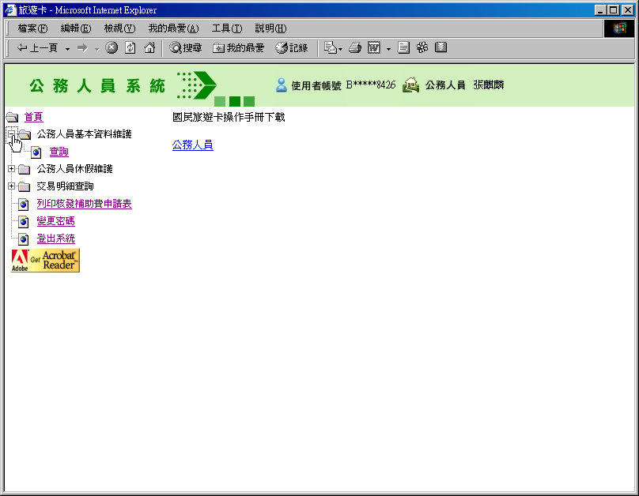
操作方式：
- 展開『公務人員基本資料維護』細項。
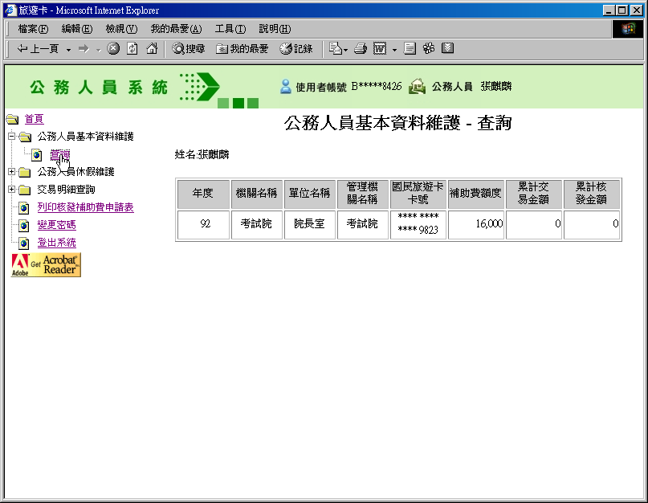

- 點選『查詢』選項後,即可檢視自己的基本資料。

公務人員休假維護

公務人員休假維護
說明：
您可以由這個畫面檢視自己的休假紀錄。

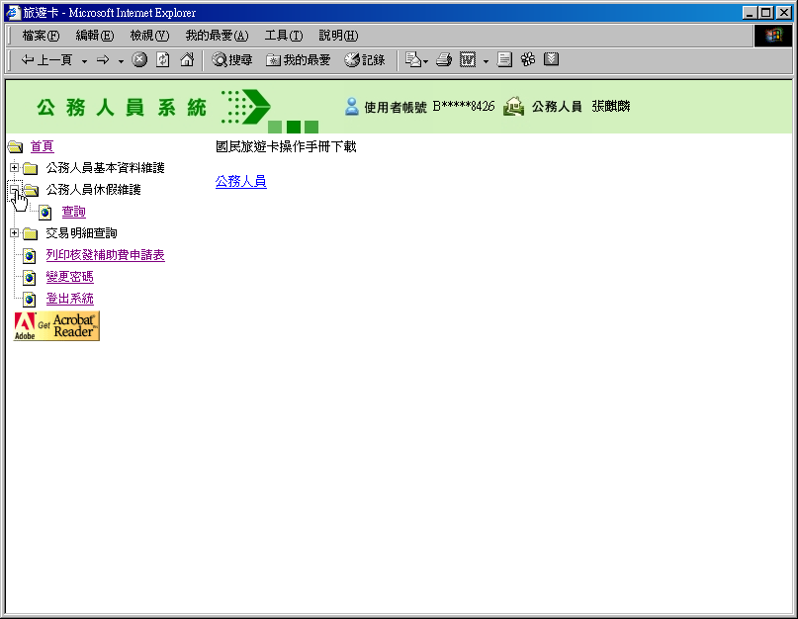

操作方式：

- 展開『公務人員休假維護』細項。

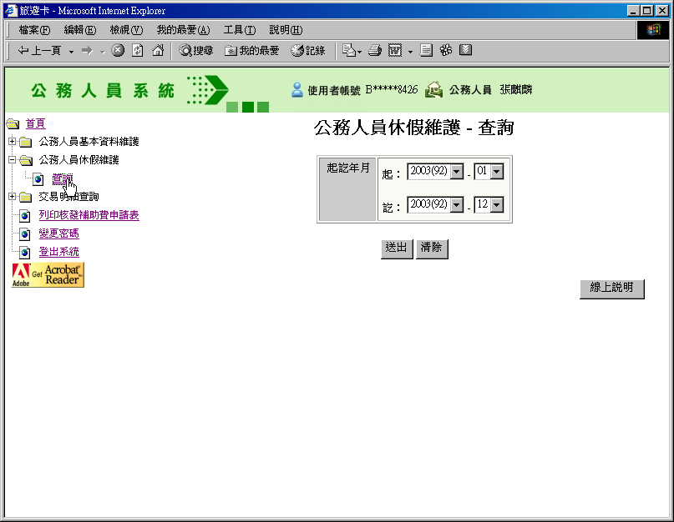
- 點選『查詢』選項進入查詢休假紀錄畫面，可設定的條件有查詢範圍的起、訖時間。

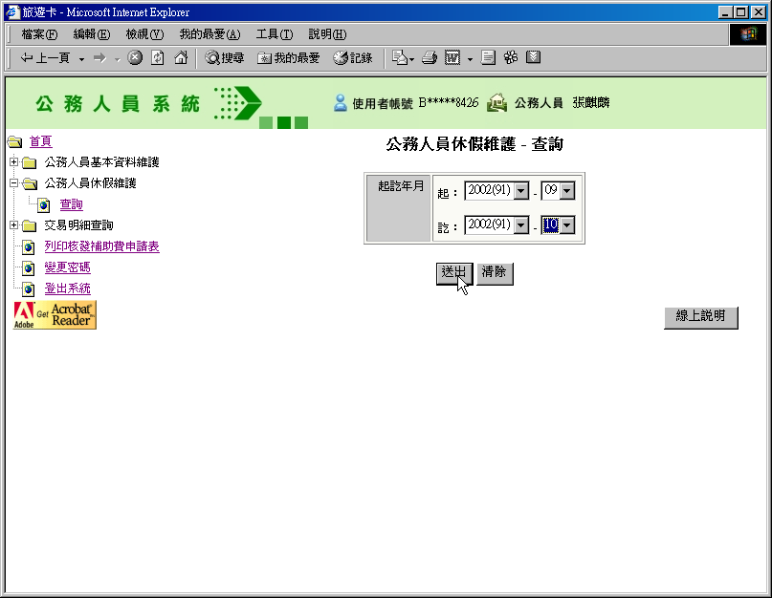

- 依照您的需求，可針對時間條件做查詢，選擇查詢範圍的起、訖時間後，點選【送出】，系統將回覆您符合此件的所有休假紀錄資訊；例如：若選擇91年1月至91年9月做查詢時，將會列出所有91年1月至91年9月之間的所有休假紀錄資訊。

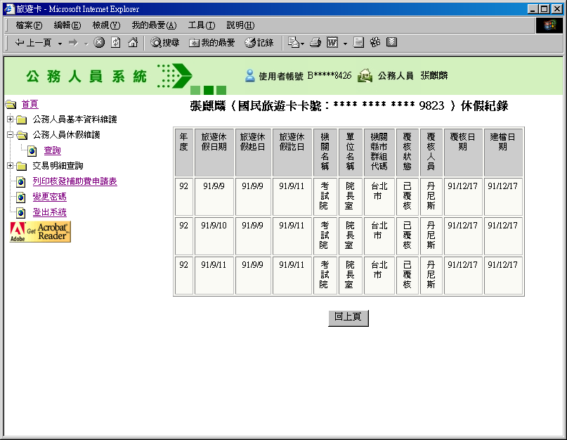

交易明細查詢
說明：
在此提供一完整介面供使用者針對交易明細的查詢。

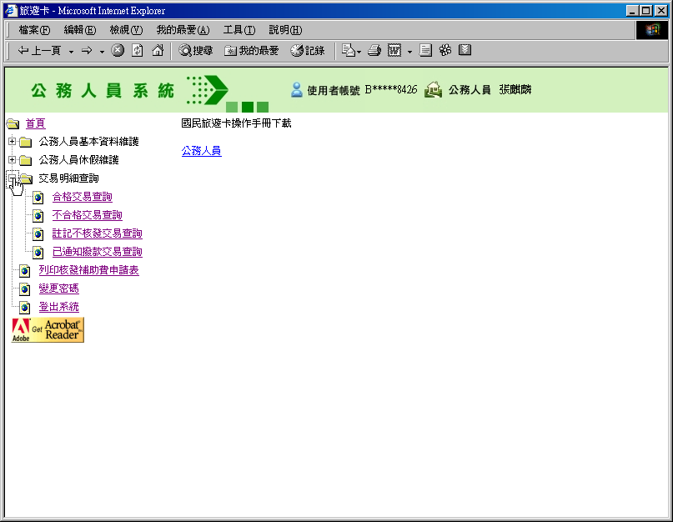

合格交易查詢
說明：
您可以由這個畫面查詢自己的合格交易。

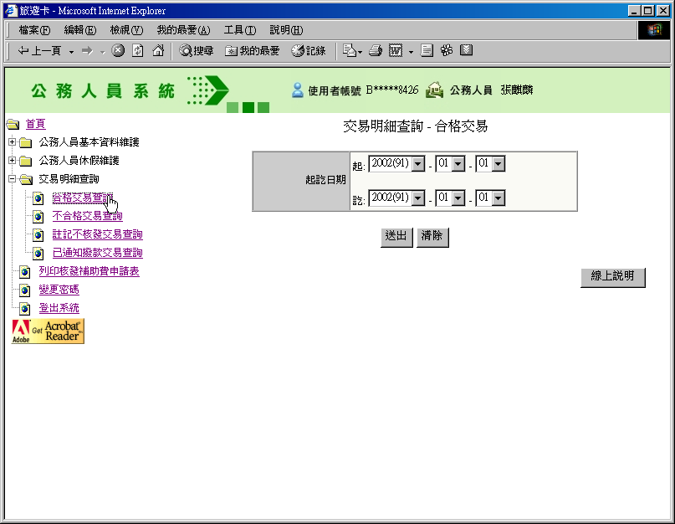

操作方式：
- 點選『合格交易查詢』進入合格交易查詢畫面。

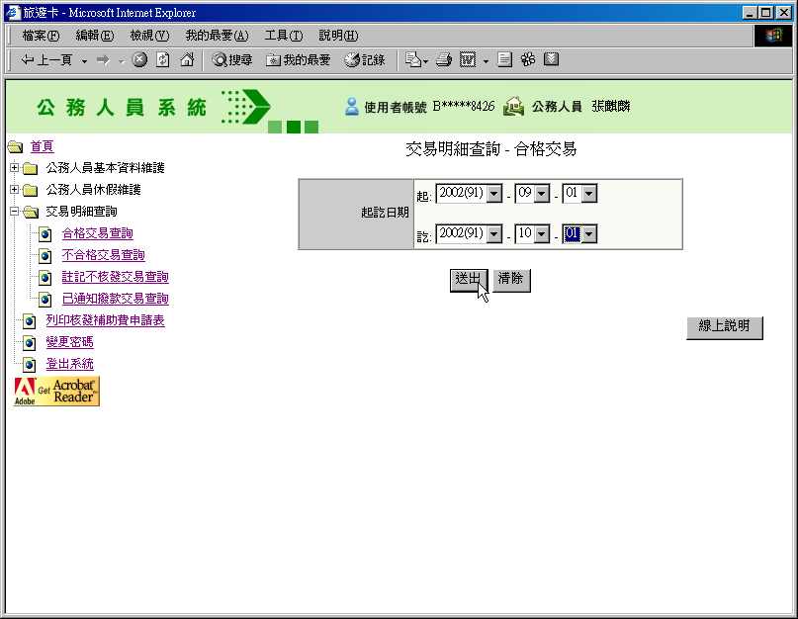
- 設定查詢時間範圍的起訖日期，按下送出後即可查詢選定時間範圍內的合格交易。

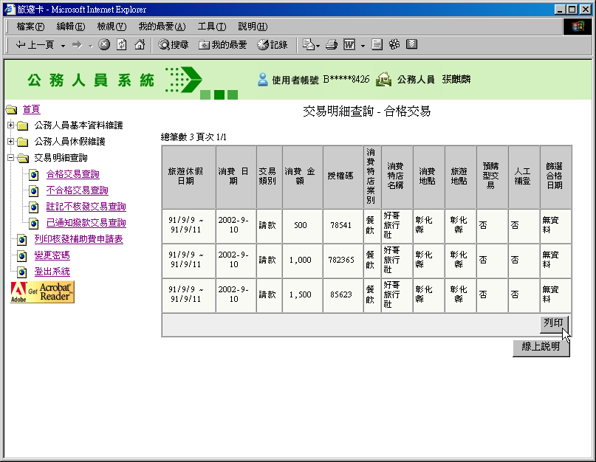

- 若是您需要將查詢結果列印出來，可以按下畫面右下方的「列印」按鈕，系統會將查詢結果以PDF的格式傳回，方便您列印或是做其他處理。

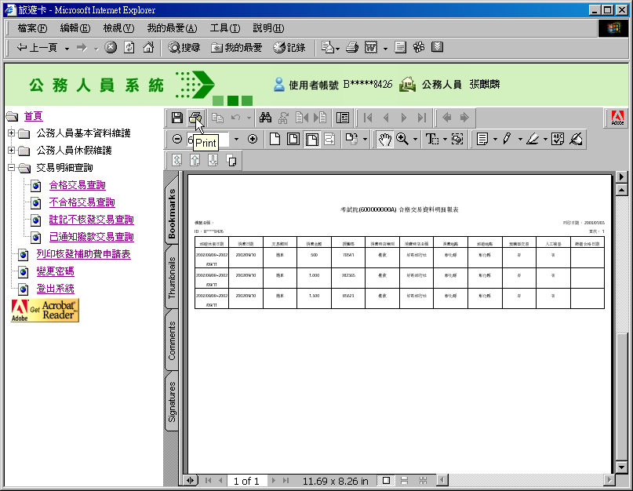

不合格交易查詢
說明：
您可以由這個畫面查詢自己的不合格交易。
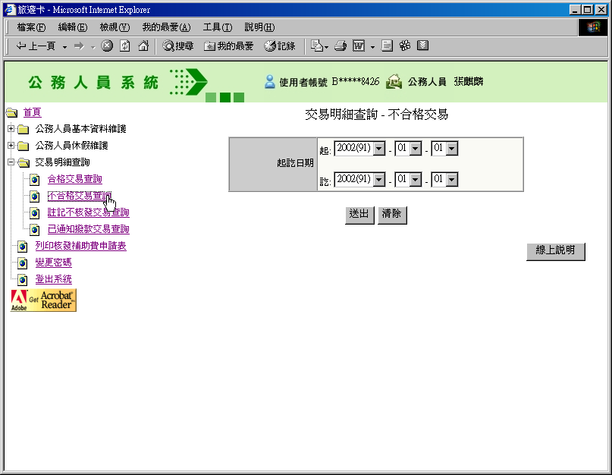
操作方式：
- 點選『不合格交易查詢』進入不合格交易查詢畫面。

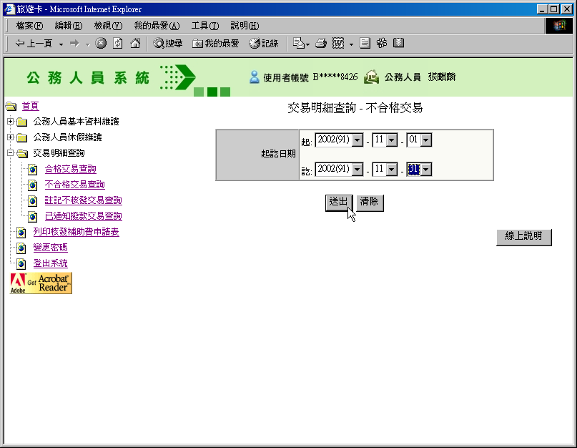

- 設定查詢時間範圍的起訖日期，按下送出後即可查詢選定時間範圍內的不合格交易。

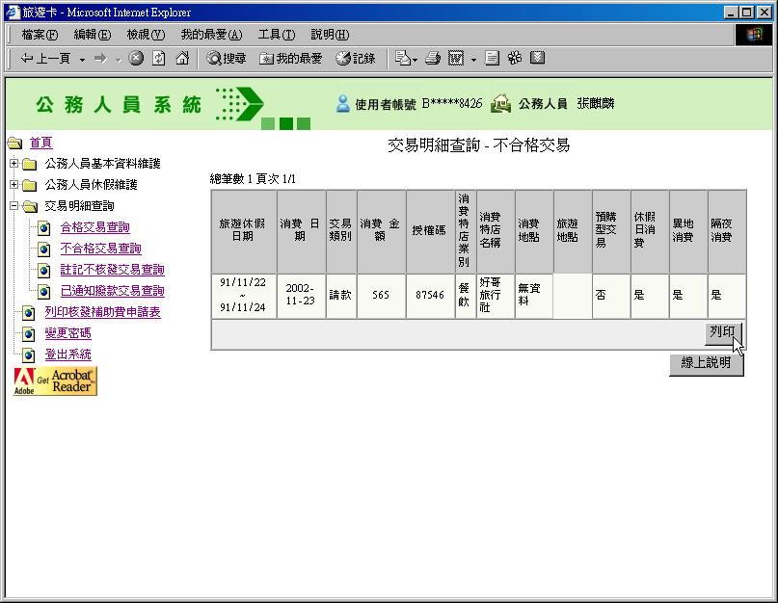

- 若是您需要將查詢結果列印出來，可以按下畫面右下方的「列印」按鈕，系統會將查詢結果以PDF的格式傳回，方便您列印或是做其他處理。

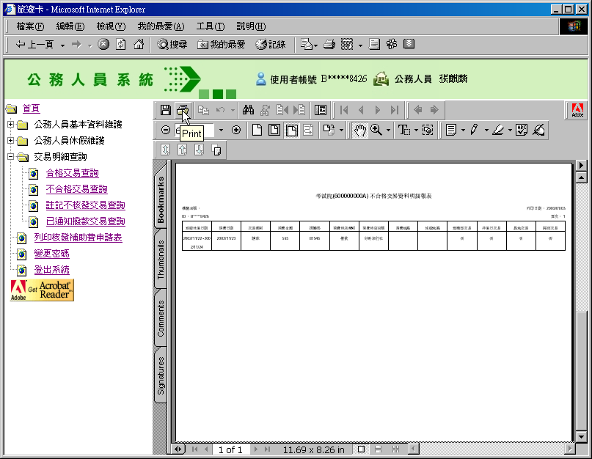

註記不核發交易查詢
說明：
您可以由這個畫面查詢自己的註記不核發交易。
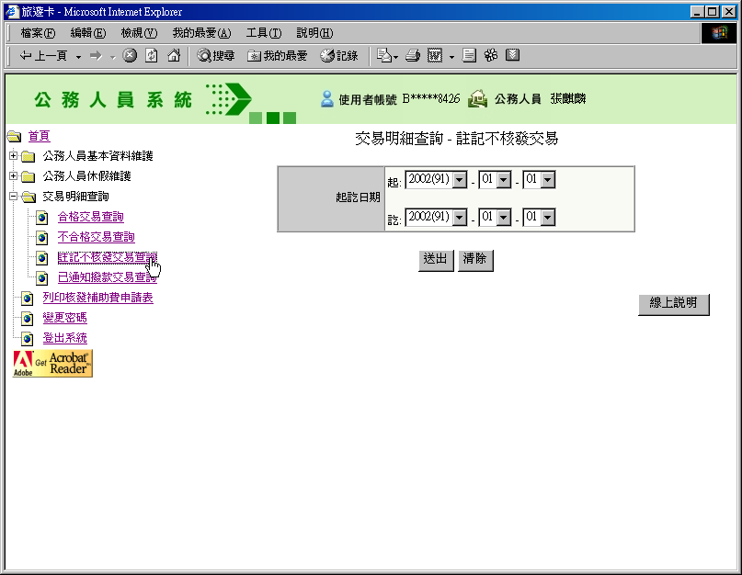
操作方式：
- 點選『註記不核發交易查詢』進入註記不核發交易查詢畫面。

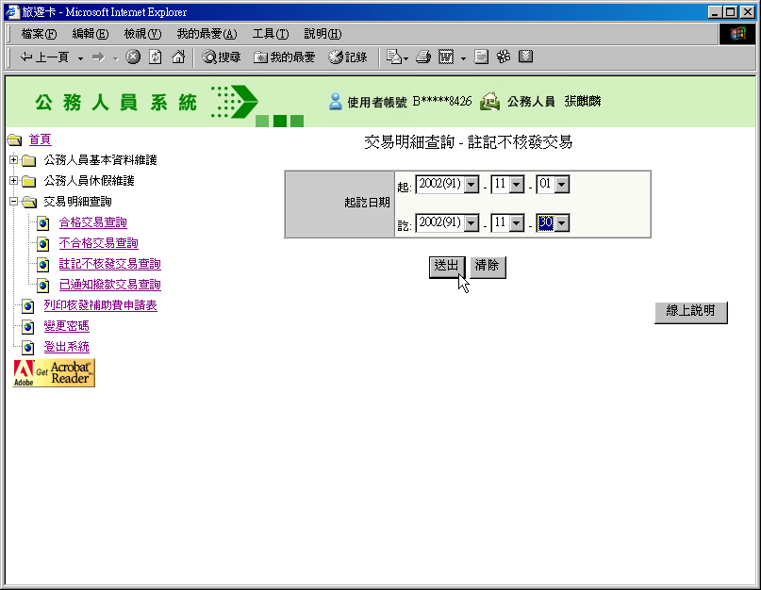

- 設定查詢時間範圍的起訖日期，按下送出後即可查詢選定時間範圍內的註記不核發交易。

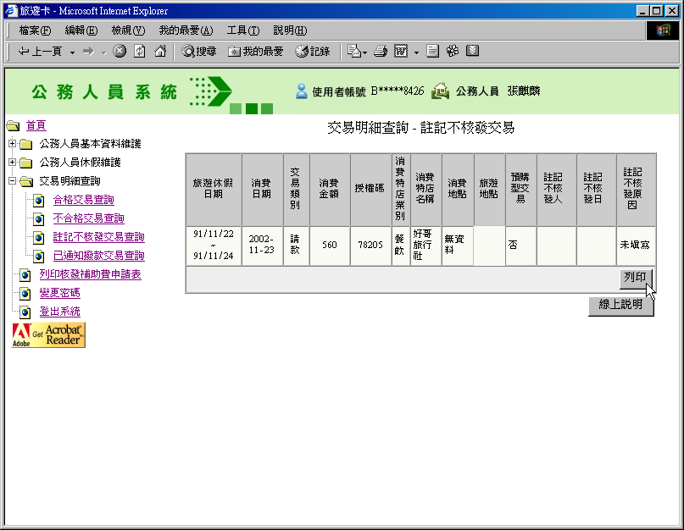

- 若是您需要將查詢結果列印出來，可以按下畫面右下方的「列印」按鈕，系統會將查詢結果以PDF的格式傳回，方便您列印或是做其他處理。

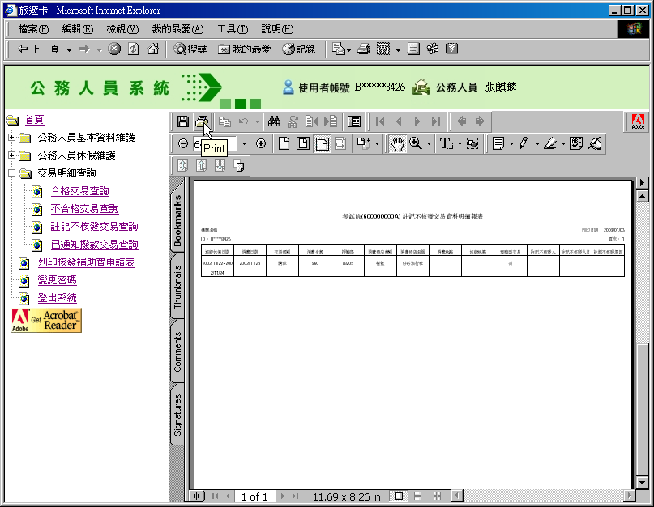

已通知撥款交易查詢
說明：
您可以由這個畫面查詢自己的已通知撥款交易。

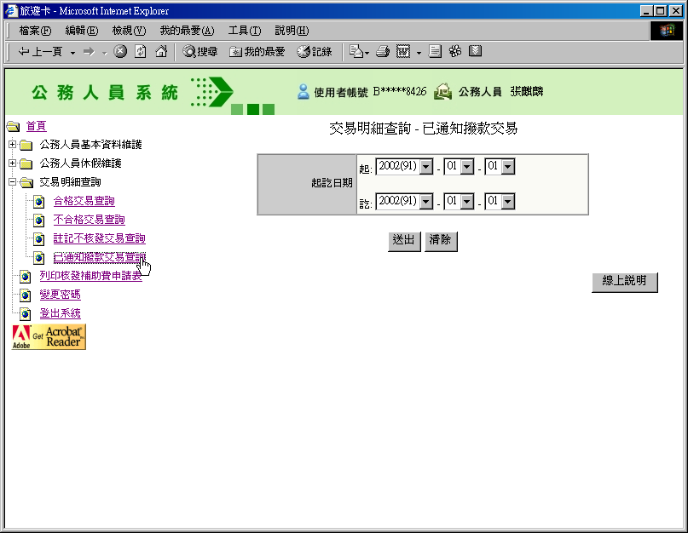

操作方式：
- 點選『已通知撥款交易查詢』進入已通知撥款交易查詢畫面。

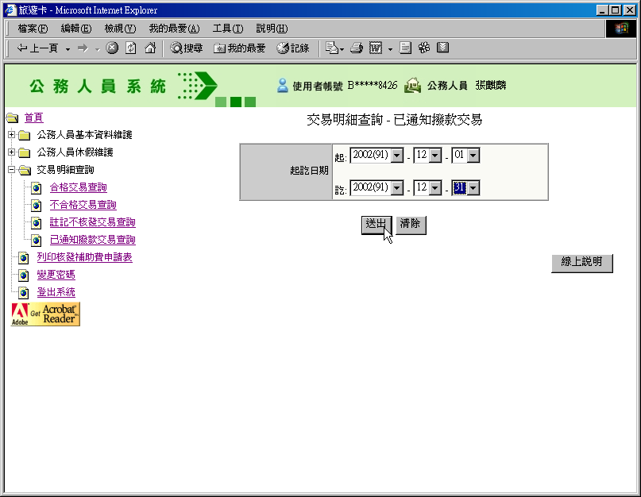

- 設定查詢時間範圍的起訖日期，按下送出後即可查詢選定時間範圍內的已通知撥款交易。

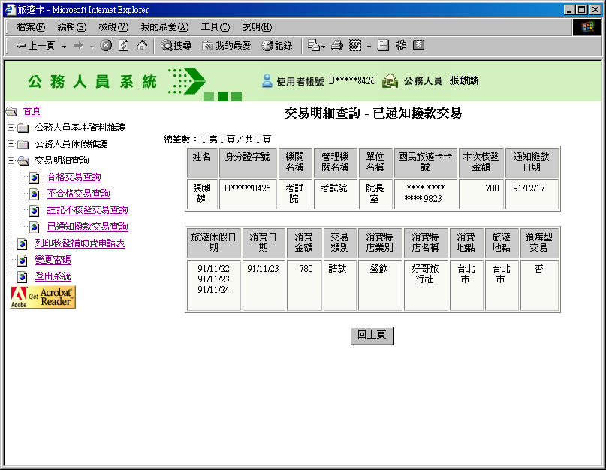

核發補助費報表
說明：
您可以由這個畫面檢視自己的核發補助費資料。

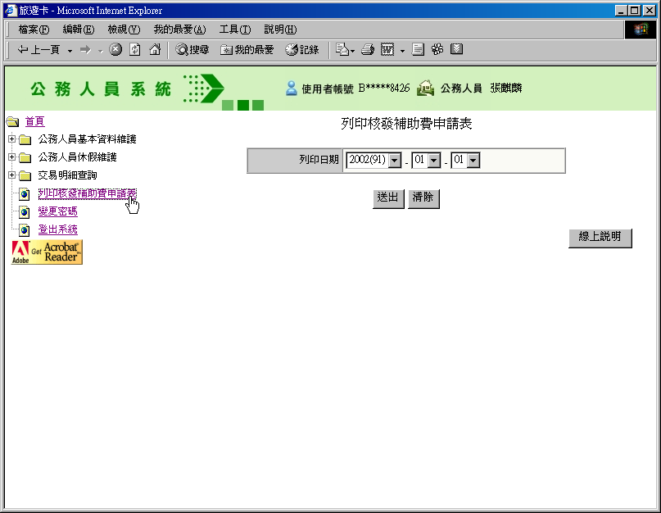

操作方式：
- 點選『核發補助費報表』進入核發補助費報表畫面。

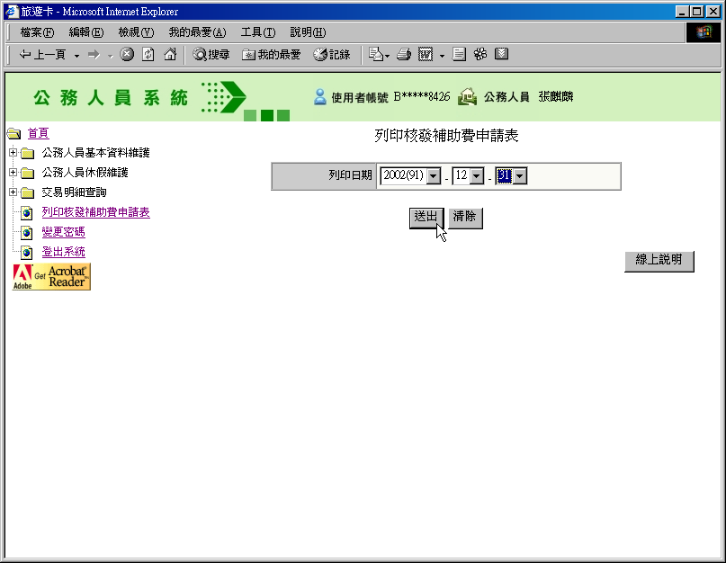

- 設定列印日期，按下送出後即可查詢該日期之前所有尚未核發的交易資料(PDF格式)。

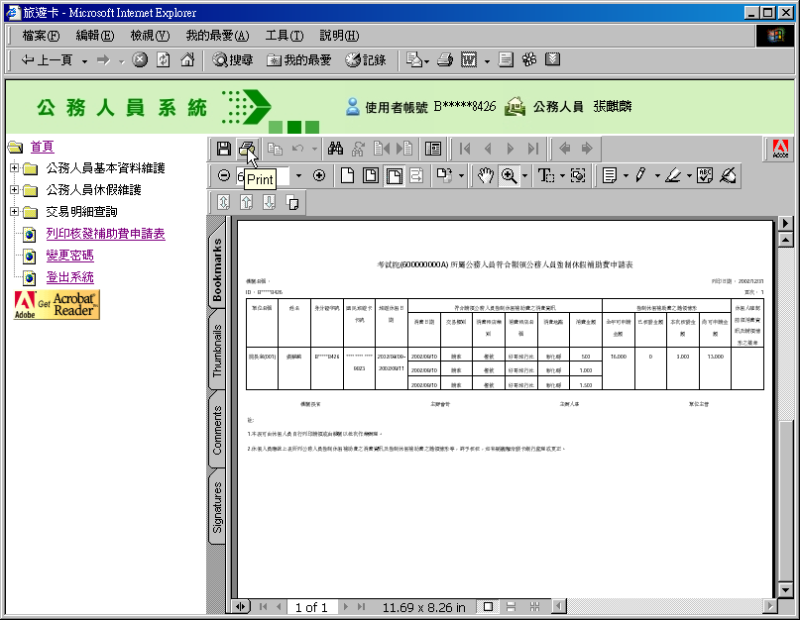

變更密碼

說明：
用於變更目前登入系統之使用者的密碼資料。

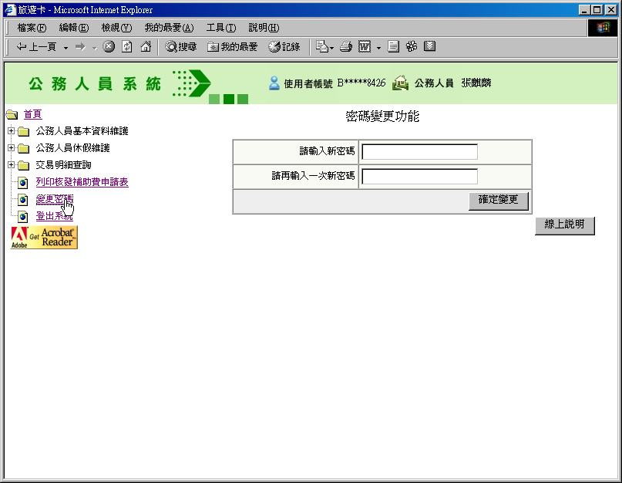

操作方式：
- 於畫面左側的樹狀階層選單中，點選『變更密碼』進入變更密碼畫面，可填入欄位為「請輸入新密碼」與「請再輸入一次新密碼」。

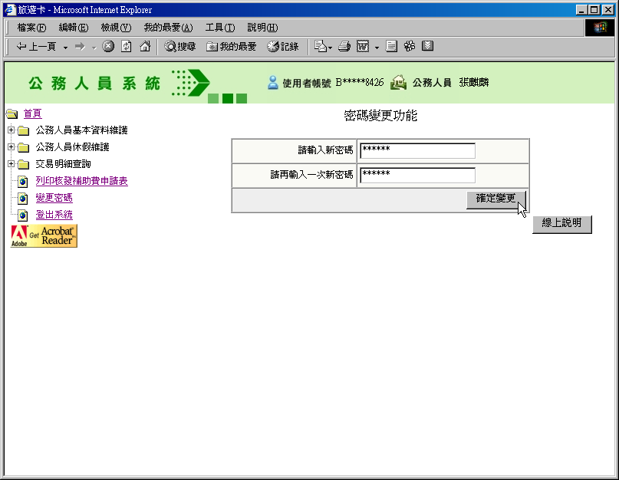

- 填入新密碼以及密碼確認（所打的密碼必須相同），按下【確定變更】，並再次確認變更密碼的動作。

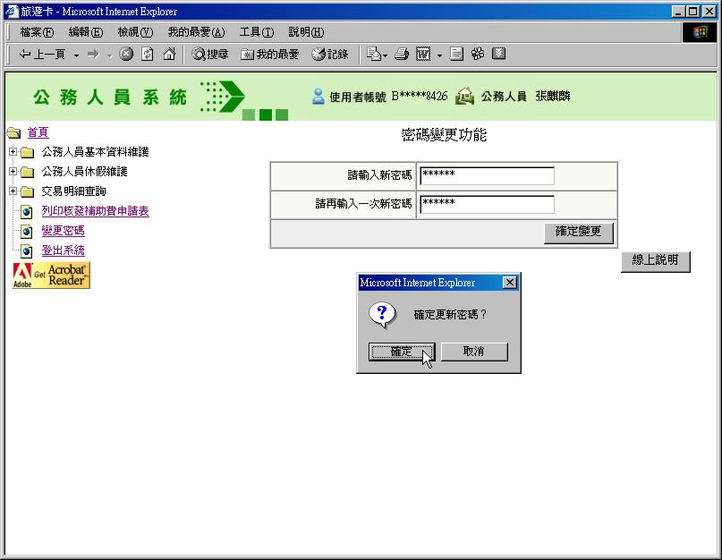

- 成功變更密碼後，下一次登入就必須以新密碼登入系統。

